|  |  |
| --- | --- |
|  | **Министерство науки и высшего образования Российской Федерации**  **Федеральное государственное бюджетное образовательное учреждение**  **высшего образования**  **«Московский государственный технический университет**  **имени Н.Э. Баумана**  **(национальный исследовательский университет)»**  **(МГТУ им. Н.Э. Баумана)** |

ФАКУЛЬТЕТ Информатика и системы управления

КАФЕДРА Теоретическая информатика и компьютерные технологии

**Отчет по лабораторной работе № 2**

***по курсу «Алгоритмы биоинфоматики»***

**«Реализация оптимизированного**

**алгоритма Нидлмана-Вунша»**

Студент ИУ9-71Б **_________________**  Максимов Е.Н.

(Группа) (Подпись, дата) (Фамилия И.О.)

Преподаватель **_________________** Страшнов П. В. (Подпись, дата) (Фамилия И.О.)

*Москва, 2022 г.*

# Цель работы

Реализовать оптимизированный алгоритм Нидлмана-Вунша.

# Постановка задачи

Выполнить выравнивание двух аминокислотных или нуклеотидных последовательностей.

# Теоретическая часть

Используется алгоритм Нидлмана-Вунша, как и в предыдущей лабораторной работе, но для оптимизации данного алгоритма будет вычисляться не вся матрица скоров, а только значение вдоль некоторой диагональной полосы.

# Реализация

В качестве языка реализации был выбран Python:

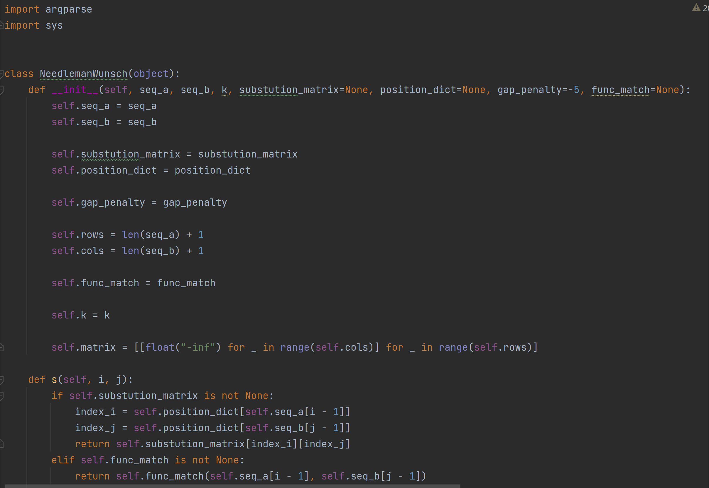

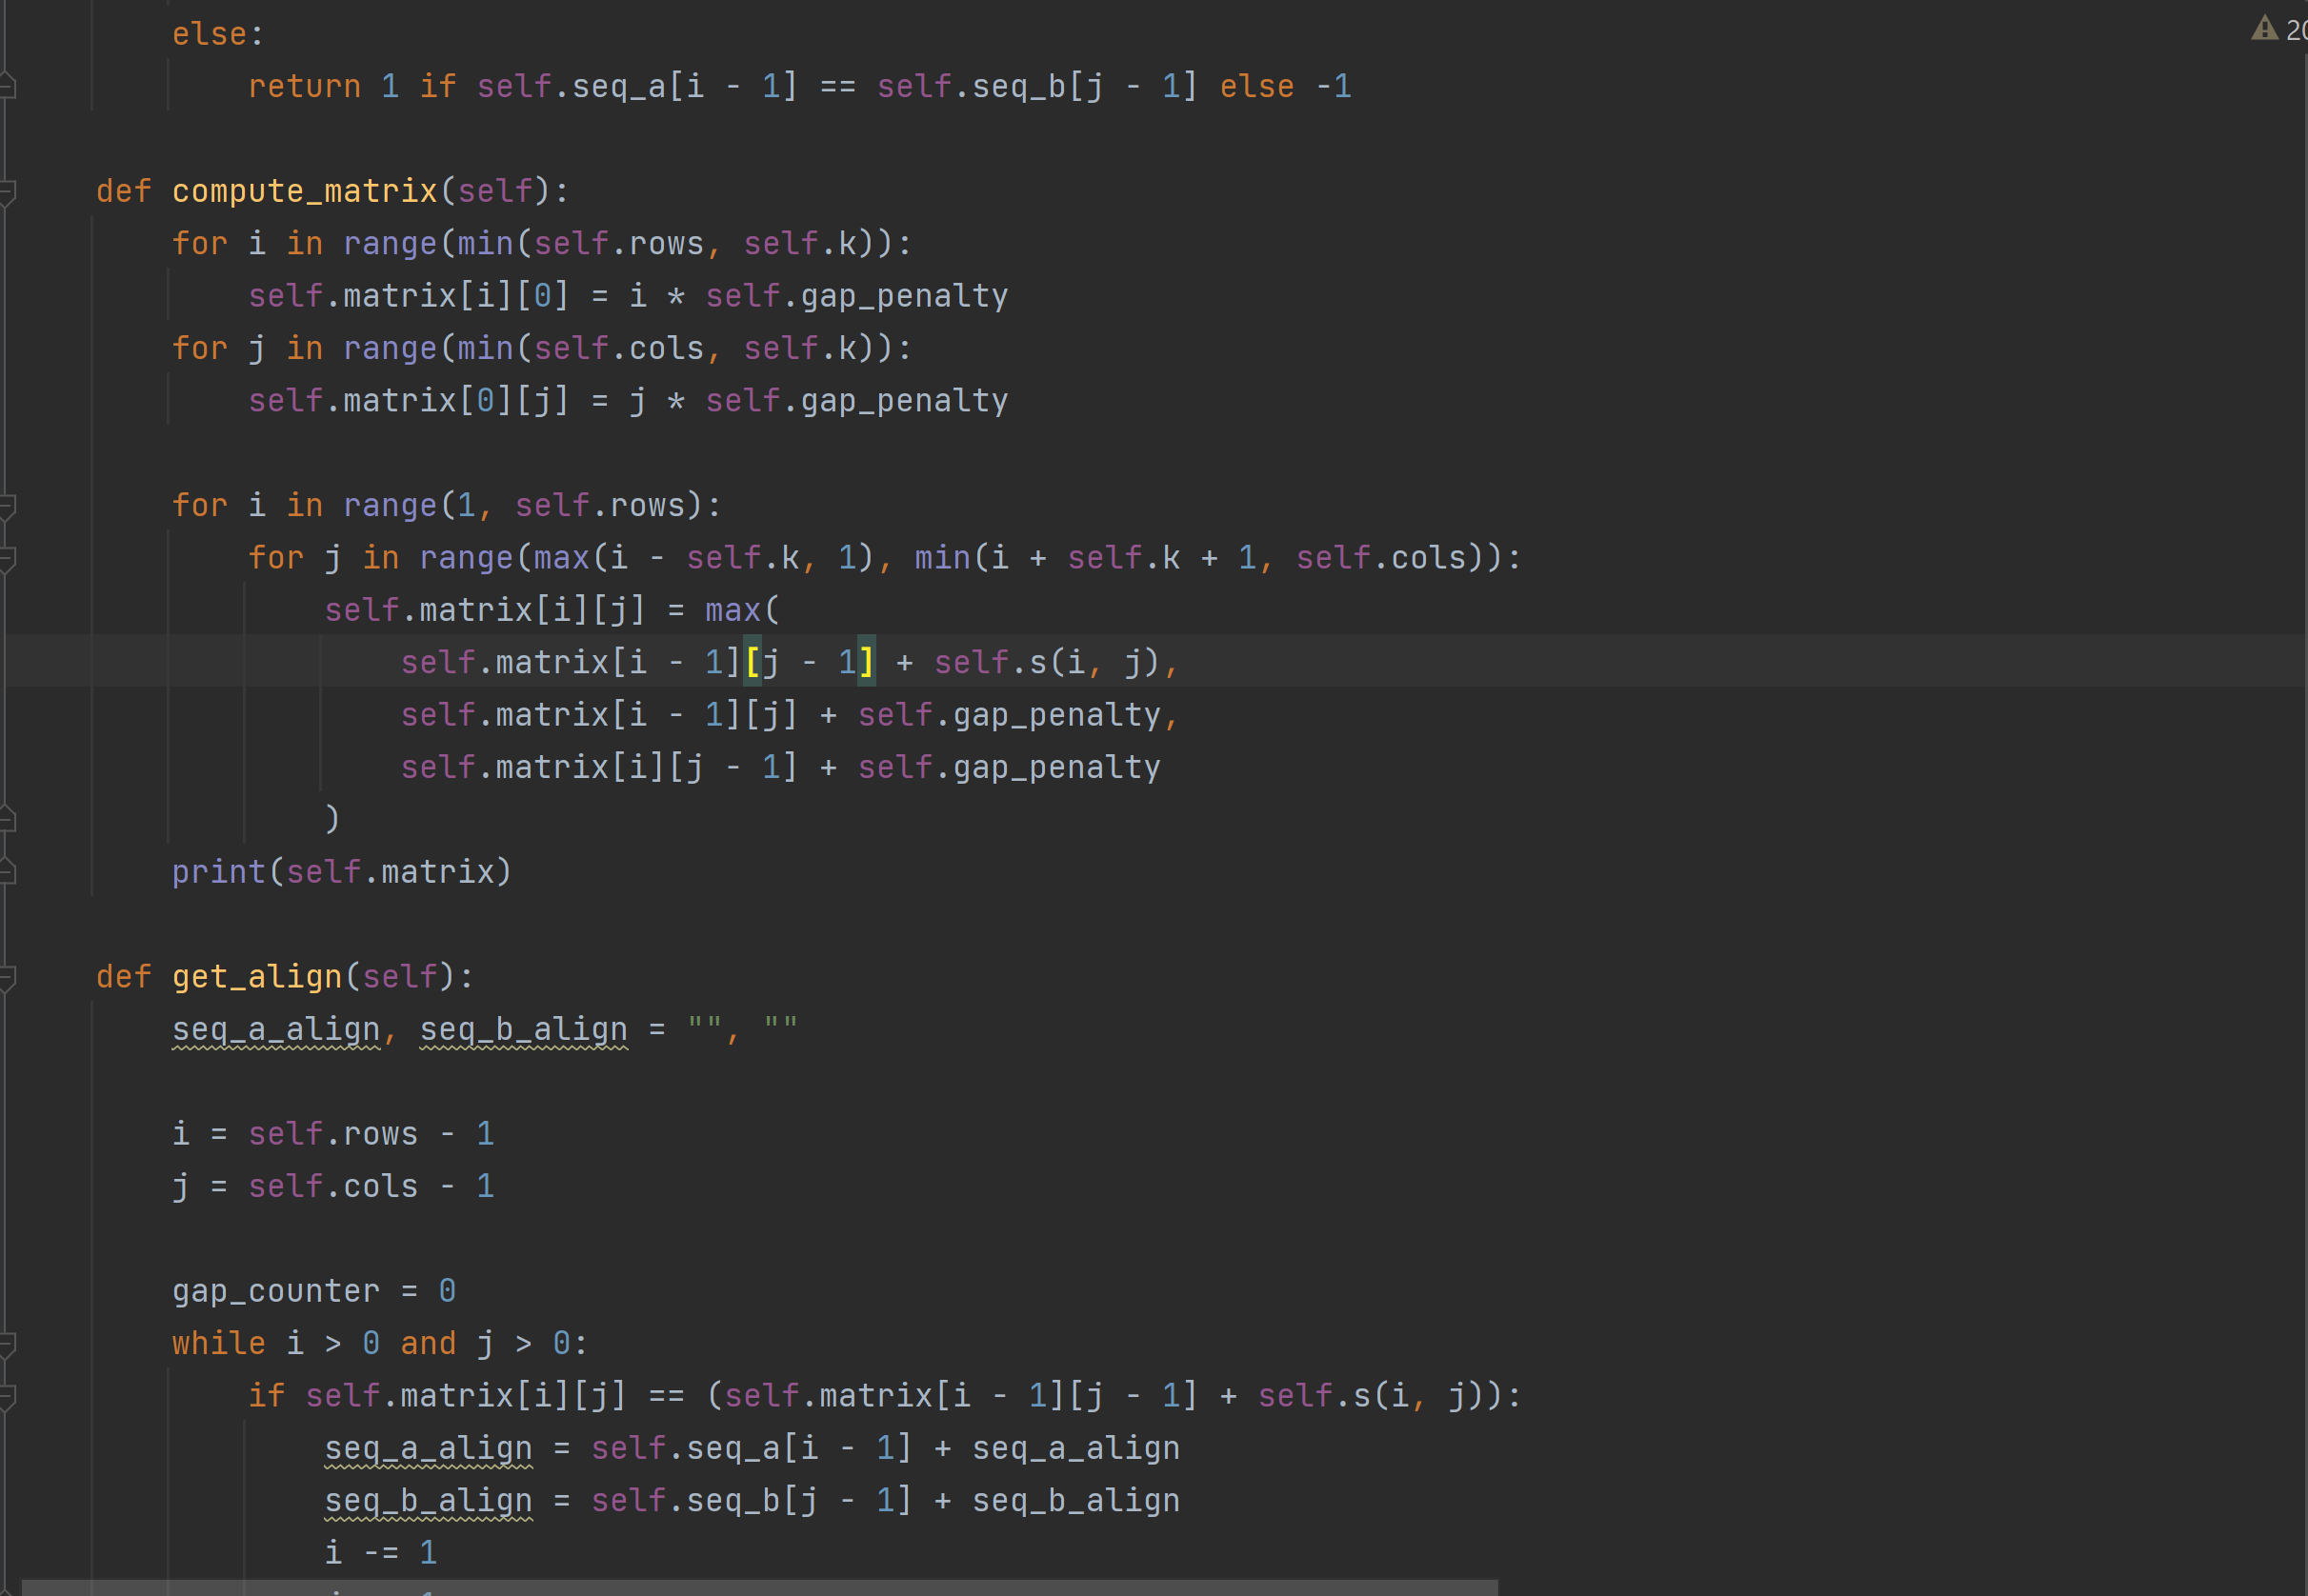 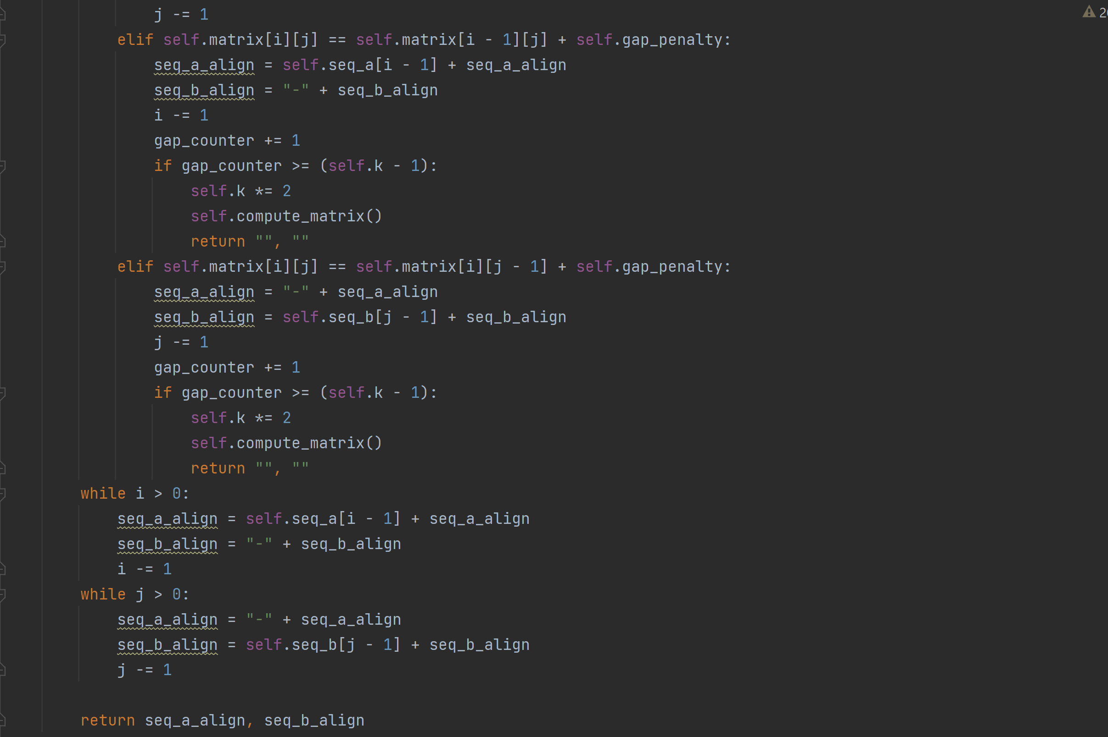

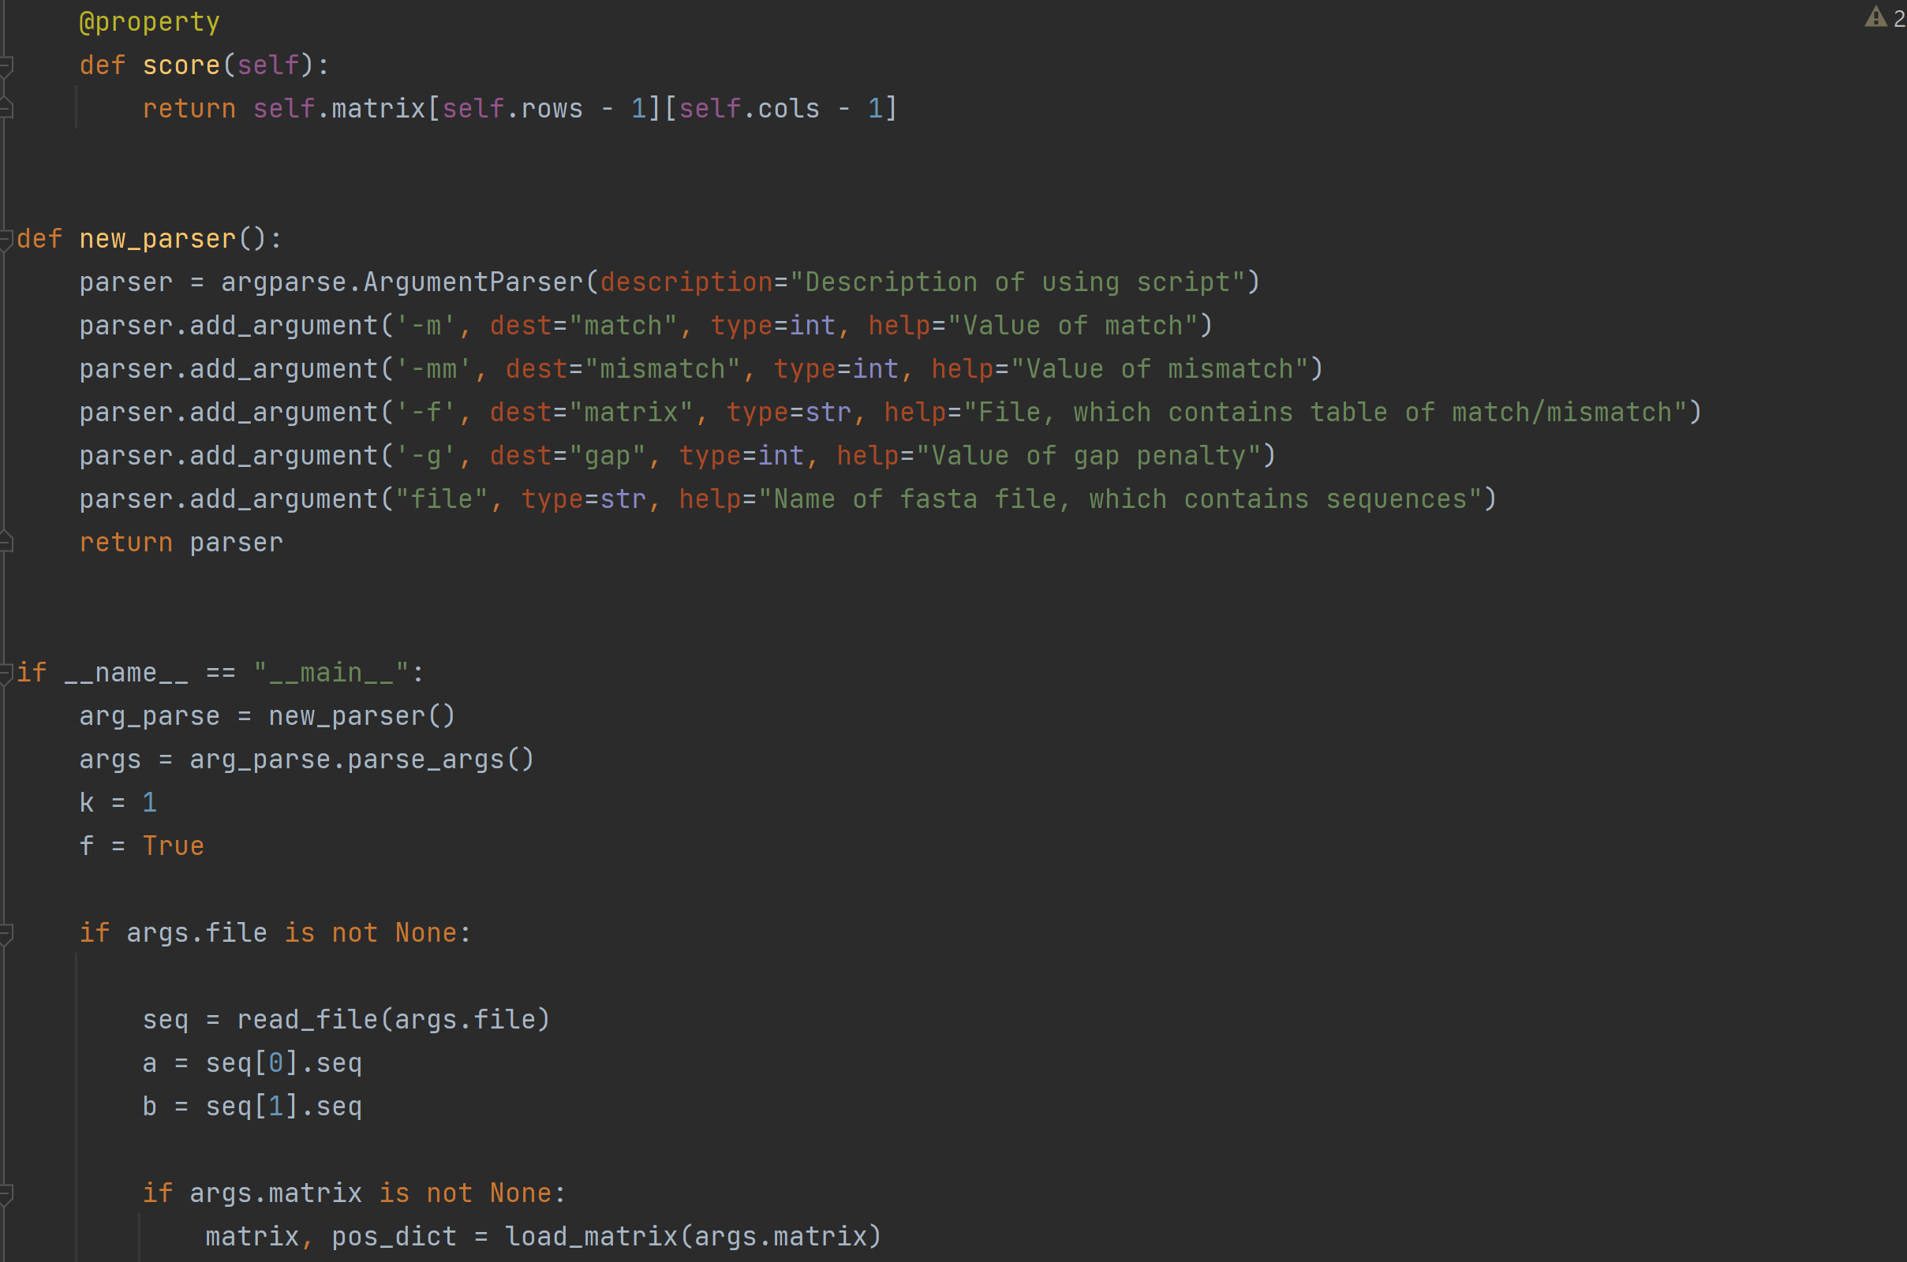

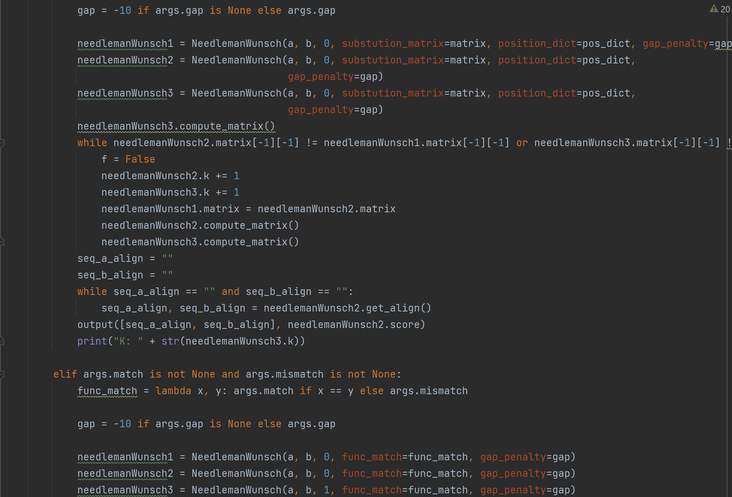

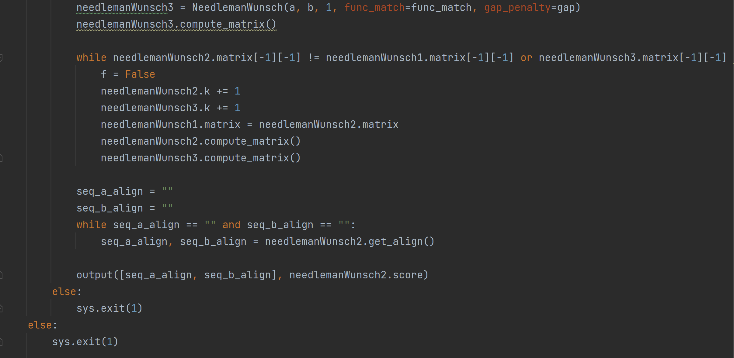

Также в папке bio находится парсер для ввода данных из командной строки для тестирования.

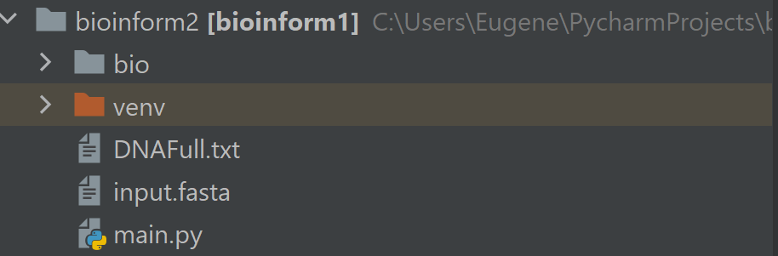

# Тестирование

Для запуска программы следует воспользоваться следующей командой:



где input.fasta – файл с двумя последовательностями, m – match, mm – mismatch, g – gap_penalty. Или следующей командой при использовании матрицы скоринга:

где f – отвечает за функцию скоринга.

Тесты:

Использовались из прошлой лабораторной работы.

